TUẦN 1: CHỦ ĐỀ 1: BIẾT ƠN NGƯỜI LAO ĐỘNG CÓ CÔNG VỚI QUÊ HƯƠNG ĐẤT NƯỚC
Bài 1: BIẾT ƠN NGƯỜI LAO ĐỘNG CÓ CÔNG VỚI QUÊ HƯƠNG ĐẤT NƯỚC (T3)

I. YÊU CẦU CẦN ĐẠT:
1. Năng lực đặc thù:
- HS được củng cố kiến thức, hình thành kĩ năng thông qua bày tỏ thái độ, nhận xét hành vi, xử lí tình huống về lòng biết ơn người có công với quê hương, đất nước.
2. Năng lực chung.
- Năng lực tự chủ, tự học: Biết tự chủ tự học, tự điều chỉnh hành vi, thái độ lời nói và việc làm biết ơn người có công với đất nước.
- Năng lực giải quyết vấn đề và sáng tạo: thực hiện được những việc làm phù hợp với lứa tuổi thể hiện lòng biết ơn những người có công với quê hương, đất nước.
- Năng lực giao tiếp và hợp tác: Biết trao đổi, góp ý cùng bạn trong hoạt động nhóm.
3. Phẩm chất.
- Phẩm chất nhân ái: Yêu mến, kính trọng, biết ơn người có công với đất nước.
- Phẩm chất chăm chỉ: Có tinh thần chăm chỉ rèn luyện để nắm vững nội dung yêu cầu cần đạt của bài học.
- Phẩm chất trách nhiệm: Có ý thức trách nhiệm đối với những người có công với quê hương, đất nước.
II. ĐỒ DÙNG DẠY HỌC
- Kế hoạch bài dạy, bài giảng Power point.
- SGK và các thiết bị, học liệu phục vụ cho tiết dạy.

III. HOẠT ĐỘNG DẠY HỌC
Hoạt động của giáo viên | Hoạt động của học sinh
1. Khởi động:
- Mục tiêu:
+ Tạo không khí vui vẻ, phấn khởi trước giờ học.
+ Thông qua khởi động, giáo viên dẫn dắt bài mới hấp dẫn để thu hút học sinh tập trung.
- Cách tiến hành:
- GV cho học sinh xem bài bát “Nhớ ơn Bác”  - GV hỏi HS nội dung chốt kiến thức của tiết học trước, từ đó dẫn vào tiết Luyện tập |  | -HS xem video  -HS trả lời câu hỏi
2. LUYỆN TẬP:
- Mục tiêu:
+ HS được củng cố kiến thức, hình thành kĩ năng thông qua bày tỏ thái độ, nhận xét hành vi, xử lí tình huống về lòng biết ơn người có công với quê hương, đất nước.
- Cách tiến hành:
Bài tập 1: Bày tỏ ý kiến.  - GV yêu cầu HS làm việc cá nhân, đọc yêu cầu Bài tập 1 SHS tr.9 và dùng thẻ học tập để bày tỏ ý kiến.  Theo em, ai là người có công với quê hương đất nước? Vì sao?  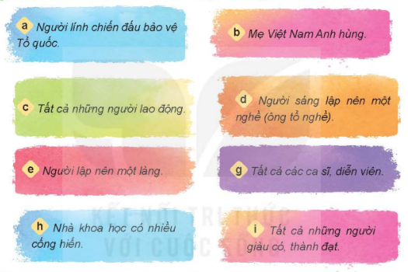  - GV mời đại diện HS phát biểu, nêu ý kiến. Các HS khác lắng, nhận xét, bổ sung ý kiến (nếu có).  Bài tập 2: Nhận xét ý kiến  - GV yêu cầu HS thảo luận nhóm đôi, đọc yêu cầu bài tập 2 và trả lời câu hỏi: Em đồng tình hoặc không đồng tình với ý kiến của bạn nào? Vì sao?  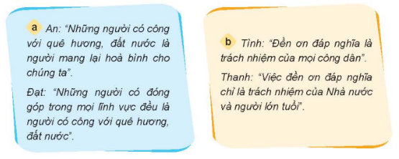  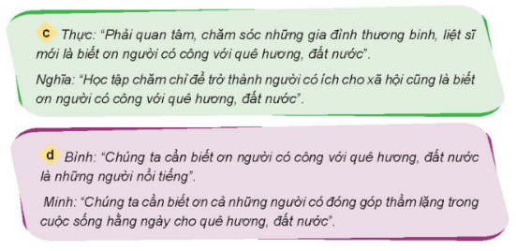  - GV mời đại diện 2 – 3 nhóm trình bày kết quả thảo luận. Các HS khác lắng nghe, nhận xét, nêu ý kiến bổ sung (nếu có).  - GV nhận xét, đánh giá và kết luận:  Bài tập 3: Bày tỏ ý kiến  - GV yêu cầu HS thảo luận nhóm đôi, đọc yêu cầu bài tập 2 và trả lời câu hỏi: Việc làm nào dưới đây thể hiện lòng biết ơn người có công với quê hương, đất nước? Vì sao?  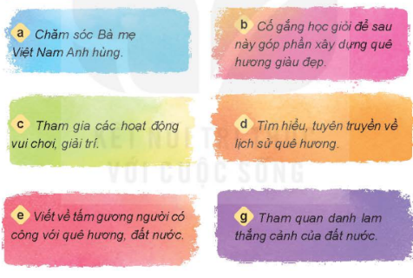  - GV mời đại diện 2 – 3 nhóm trình bày kết quả thảo luận. Các HS khác lắng nghe, nhận xét, nêu ý kiến bổ sung (nếu có).  - GV nhận xét, đánh giá và kết luận:  Bài tập 4: Nhận xét thái độ, hành vi  - GV chia HS thành 4 nhóm và giao nhiệm cho các nhóm:  + Nhóm 1: Đọc và xử lí tình huống a.  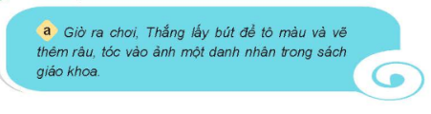  + Nhóm 2: Đọc và xử lí tình huống b.  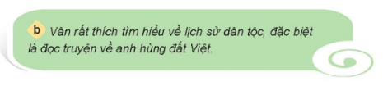  + Nhóm 3: Đọc và xử lí tình huống c.  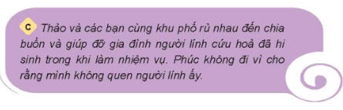  + Nhóm 4: Đọc và xử lí tình huống d.  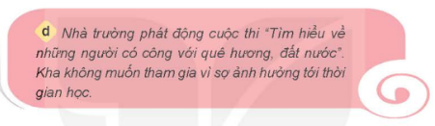  - GV mời đại diện các nhóm trình bày nhận xét của nhóm mình. Các nhóm khác lắng nghe, đặt câu hỏi cho nhóm bạn (nếu có).  - GV nhận xét, đánh giá và kết luận: |  | - HS đọc yêu cầu bài tập 1, suy nghĩ và trả lời.  a. Có, vì nhờ có người lính mới bảo vệ được hòa bình, an toàn cho đất nước  b. Có, vì người mẹ đã phải hy sinh và chịu mất mát khi mất đi những người thân yêu để bảo vệ tổ quốc.  c. Không đồng tình.  d. Đồng tình, vì họ đã sáng tạo nên một bản sắc cho quê hương.  e. Đồng tình, vì học khai hoang, lập nên nơi sinh sống cho nhiều người.  - HS làm việc cặp đôi.  a. Đồng tình với ý kiến của An và không đồng tình với ý kiến của Đạt. Vì không phải ai đóng góp cũng được coi là người có công, những người có công phải là những người có đóng góp nổi bật, cho sự nghiệp chung của đất nước.  b. Đồng tình với ý kiến của Tình và không đồng tình với ý kiến của Thanh. Vì việc đền ơn đáp nghĩa là của tất cả mọi người, nhà nước là cơ quan trung gian để chúng ta thực trách nhiệm của mình.  c. Đồng tình với ý kiến của Nghĩa và không đồng tình với ý kiến của Thực. Vì có rất nhiều cách để tỏ lòng biết ơn đối với người có công với quê hương, đất nước.  d. Đồng tình với ý kiến của Minh và Bình. Mỗi bạn đều đã nêu ra được ý đúng.  - HS làm việc cặp đôi.  a. Đồng tình vì thể hiện sự biết ơn đối với sự hy sinh cao cả của những người mẹ khi mất đi những người con trong cuộc kháng chiến bảo vệ tổ quốc.  b. Đồng tình vì thể hiện trách nhiệm nối tiếp và gìn giữ những đóng góp cha ông để lại.  c. Không đồng tình.  d. Đồng tình vì việc tìm hiểu, tuyên truyền về lịch sử quê hương giúp bản thân và cộng đồng thêm yêu và trân trọng những công lao của thế hệ đi trước.  e. Đồng tình vì điều đó thể hiện sự trân quý với công lao của tấm gương đó.  g. Không đồng tình.  - HS lắng nghe, tiếp thu.  - HS làm việc theo nhóm và tình huống được giao.  + a. Thắng làm như vậy là không thể hiện sự tôn trọng, kính trọng đối với danh nhân đó.  + b. Vân có thái độ ham học hỏi về lịch sử dân tộc thể hiện sự trân trọng, biết ơn đối với những người có công trong lịch sử nước nhà, đặc biệt là anh hùng đất Việt.  + c. Phúc thể hiện thái độ thờ ơ, vô cảm đối với sự hy sinh của người lính cứu hỏa, người đã liều mình để giữ gìn sự bình yên cho cuộc sống và cứu những người trong cơn hoạn nạn.  + d. Việc Kha không muốn tham gia vì sợ ảnh hưởng đến thời gian học là không có cơ sở bởi việc tìm hiểu cũng là một cách để Kha trau dồi kiến thức về lịch sử, con người dân tộc.  - HS lắng nghe
3. Vận dụng trải nghiệm.
- Mục tiêu:
+ Củng cố những kiến thức đã học trong tiết học để học sinh khắc sâu nội dung.
+ Vận dụng kiến thức đã học vào thực tiễn.
+ Tạo không khí vui vẻ, hào hứng, lưu luyến sau khi học sinh bài học.
- Cách tiến hành:
- GV cho HS đọc thông điệp “Uống nước nhớ nguồn” SGK tr.12 và giải thích nghĩa:  + Nghĩa đen: Khi uống nước, hưởng dòng nước mát thì hãy nhớ tới nơi khởi đầu cho ta dòng nước đó.  + Nghĩa bóng: Lời nhắc nhở khuyên nhủ của ông cha ta đối với con cháu, cần phải biết ơn khi thừa hưởng thành quả công lao của người đi trước.  - GV nhận xét tiết học.  - Dặn dò về nhà. | - HS đọc và giải thích  - HS lắng nghe và tiếp thu  -Hs lắng nghe
IV. ĐIỀU CHỈNH SAU BÀI DẠY:
..............................................................................................................................
..............................................................................................................................
..............................................................................................................................
---------------------------------------------------

